A Equipa dos REEE chegou...

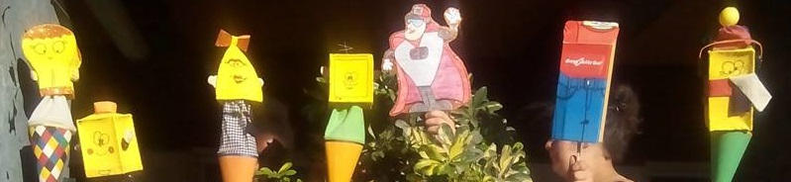

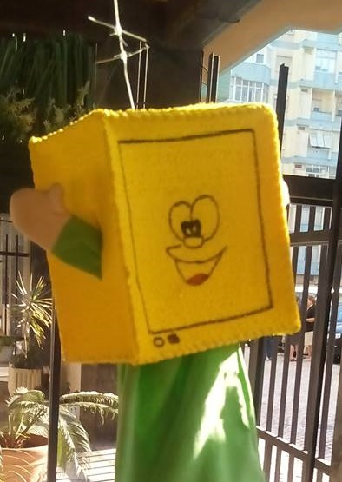 Olá, eu sou o Antenas, a minha família é muito variada... sou primo dos telemóveis, dos rádios, dos walkie-talkie, entre outros.
Olá, eu sou a Luzinhas, gosto muito do escuro, a minha 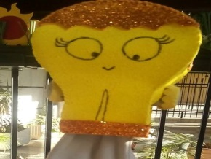 famíla é muito variada.

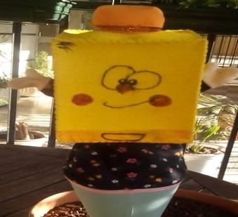 Olá, eu sou grandão, na minha família há electrodomésticos grandes e pequenos, eu não sou esquisíto.

Olá, eu sou a vapores e estou sempre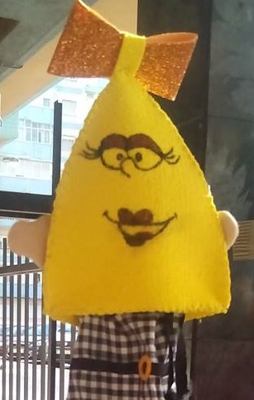 em altas temperaturas...
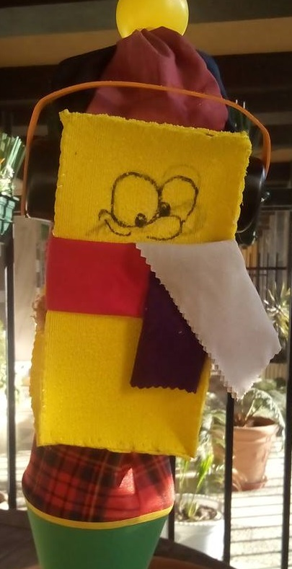 Olá, eu sou o Fresquinho, todos gostam de mim em qualquer altura do ano, especialmente no verão por causa dos geladinhos...
Eu sou o Depositrão e sou um grande amigão, 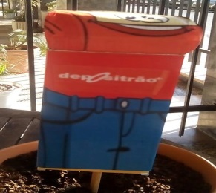pois guardo todos os meus amigos no meu coração.
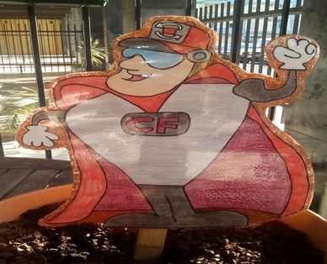 Quem sou??? Alguém sabe??? Eu sou o Capitão Fluxo e venho salvar-vos a todos...

A Aldeia Poluída...

Resumo:
Certo dia, uma jovem estudante chamada Joana foi visitar uma pequena aldeia, habitada por enormes quantidades de lixo e poucas pessoas, porque aquela aldeia era muito poluída e todos se tinham ido embora.
A jovem decidiu entrevistar os Ecopontos que estavam muito tristes pois não eram usados por ninguém.
A PARTIR desse dia, todas as pessoas mudaram completamente o seu comportamento. As ruas estavam limpas e principalmente os REEE agora estavam muito felizes.
A aldeia passou a ser habitada por muita gente e todos viveram felizes.
Personagens:
Jovem estudante (Joana);
O Adulto;
As Crianças;
O Fresquinho;
A Luzinhas;
O Antenas;
O Depositrão;
A Vapores;
O Capitão Fluxo;
O Grandão;
O Depositrão.

I acto
A aldeia tinha lixo por todo o lado. Os ecopontos estavam escondidos debaixo do lixo (papel, cartão, embalagens de plástico e metal, vidro, pilhas, electrodomésticos, rolhas, óleo...). Os adultos preparam malas para sair da aldeia e andavam de um lado para o outro à procura de uma saída e das crianças, desaparecidas misteriosamente. A Joana tenta entrevistar um adulto.
Cena 1
Joana – Eh, onde é que vão? Venho cá para fazer uma entrevista e DESCOBRIR mais sobre a vossa aldeia e vão-se embora?!
Adulto – (de dedos a apertar o nariz e com uma mala na mão) Desculpa, mas não podemos falar! Cheira muito mal!
Joana – (apercebendo-se) Ah, pois é! Que horror! De onde vem este cheiro? (e põe também a mão no nariz)
Adulto – Não vês?! É do lixo todo que está espalhado na nossa aldeia. Já não se aguenta mais! Temos de ir embora para outra aldeia com menos lixo… Adeuzinho! Mas onde estarão os meus filhos? (espreita debaixo do lixo)
Joana – E deixam-me aqui sozinho?!
Adulto – Tens aí muito lixo. Fala para o lixo, que ele diz-te o que queres saber…
Joana – Muito engraçado?!

Cena 2
REEE – (todos juntos, tossem) Hum, hum…
Joana – (alto) Quem está aí?
REEE – (todos juntos) Estamos aqui debaixo! Ajuda-nos! Por favor!
Joana – Mas quem está a falar?! Será que são fantasmas?... (com medo)
Grandão – Qual fantasma, qual quê! Somos os ecopontos! E estamos aqui debaixo desta montanha de lixo!
Vapores – Tira-nos daqui!
Luzinhas – Ninguém nos usa, mas o lixo é tanto que as pessoas já nem sequer nos vêem!
Atenas – (todos juntos) É uma falta de respeito por nós!!!
Joana – Realmente…
Fresquinho – Eh, não se esqueçam de mim! Sou muito frio, mas faço muita falta!...
(A Joana afasta o lixo e encontra as seis estranhas criaturas).
Joana – (Curiosa) Mas quem são vocês afinal?! Apresentem-se e pode ser que eu vos ajude...
REEE – (todos juntos) Nós somos a equipa dos REEE da aldeia!!!
Joana – Muito prazer! (estende a mão para cumprimentar, mas depois volta atrás, lembrando-se do lixo…)
REEE – (todos juntos) Qual prazer!!! (tristes) Estamos p’ra aqui abandonados e sujos, porque ninguém sabe que existimos…
Joana – (interessada) Contem, contem!
Grandão – (tomando a palavra) Eu, como sou o maior, é que devo explicar!
Os REEE – (a falar ao mesmo tempo, sem ordem) – Nem penses nisso! Eu é que devo falar por todos!...
Joana – (irritada) Desculpem lá, mas assim não nos entendemos! Vou começar dos mais pequeninos para os maiores, um de cada vez. Pode ser?
REEE – (amuados) Se queres assim…
Joana – (dirigindo-se à Luzinhas) Tu, pequenina, quem és?
Luzinhas – (muito satisfeita por ser o primeiro) Eu sou a Luzinhas e colecciono as lâmpadas de todo o tipo. Também podem trocar as lâmpadas em fim de vida por novas (ri-se)
Joana – Ah, não sabia… Pensei que iam todas para o lixo…
REEE – (todos juntos) Não, não! (levantando o indicador)
Vapores – Agora sou eu! (triste) Eu sou a Vapores e ninguém me liga nenhuma…
Joana – Oh! Não fiques triste, eu acho-te muito engraçada.
Fresquinho – (às cotoveladas, chegando-se à frente) Agora sou eu, o Fresquinho! Eu guardo tudo muito fresquinho dentro de mim, mas agora como estou avariado e já ninguém me liga.
Joana – Tens toda a razão!...
Grandão – (alto) Posso falar?! Eu, para além de ser do Sporting, adoro todos vocês, de todos os feitios, tipos e cores...
Atenas – Eu cá não sou esquisito. Dou-me bem com toda a gente, até ajudo a terem uma boa imagem...
Joana – (com espanto) Muito bem!
Depositrão – Eu também não sou esquisito! O meu sonho era TRABALHAR numa escola e ensinar aos meninos a reciclar.
Cena 3
Joana – Vocês sabiam disto, meninos?!
Crianças – (em desordem…) Acho que o meu professor já falou disso na escola, mas ele é um chato e nós só ouvimos metade do que ele diz, às vezes!...
REEE – (todos juntos) Se o vosso Professor falou de nós, é porque é nosso amigo e vosso também. A Terra é de todos e todos a devem PROTEGER, desde pequeninos. as Crianças e Público)
REEE - (todos juntos) Nós! Sempre aqui estivemos, mas como nunca nos usaram, o lixo tomou conta da vossa aldeia. Mas agora que já sabem o que fazer ao lixo, já podemos melhorar esta aldeia. O que vos PARECE?
Adultos e Crianças – Aprovado!!! A PARTIR de agora não vamos deixar que o lixo tome conta da nossa linda aldeia.
Adultos, Crianças e REEE – Combinado?!

